ALG2 : Recherche d’éléments
Tableaux
Def : Un tableau de taille n est une structure de donnée indicée de 0 à n - 1 contenant n éléments (tous d’un même type)

Opérations
Pour un tableau t
- t[i] représente l’élément d’indice i.
- len(t) représente la taille de t. len pour length

Les problèmes
-recherche d’éléments
-recherche de minimum
-sélection d’éléments

Exemple pratiques
Gestion d’une promotion d’étudiants
Savoir si un étudiant appartient à un grp
Trouer l’étudiant le plus jeune
Lister les étudiants qui ont eu la moyenne

Recherche d’élément
Problème
Etant donné un tableau t et un entier, dire si x appartient à t et, si oui donner un indice i tel que t [i] = x
Algorithme
Soit i = 0 tant que i < len(t) si t[i] = x, retourner (true, i)
Sinon augmenter i de 1. Retourner (false, -1)

Recherche d’élément : Nombre d’opération
Pourquoi se poser la question du nombre d’opération
Pour comparer les algorithmes entre eux : savoir lequel sera le plus efficace en temps de calcul
Quelles opérations ?
Affectations de variables, tests, opérations arithmétiques.
Remarque
Pour être vraiment précis il faudrait compter les instructions en langage machine car c’est cela qu’un processeur va exécuter au final.
- Dépend du langage, du compilateur, du processeur
- Dépend de l’implantation de l’algorithme
En général on calcule un ordre de grandeur du nombre d’opérations en fonction de la taille de l’entrée.
Nombre d’opération
- 1 affectation de variable à l’initialisation.
- 2 testes et 1 opération arithmétique par tour de boucle.
Soit 3k + 1 opération, où k est le nombre de tours de boucle.

Nombre d’opérations dans le pire cas
On ne peut pas savoir à l’avance le nombre de tours de boucle effectués, on considère ce qui va se passer au pire : k = len(t) (on va jusqu’au bout sans trouver)
Recherche de minimum
Problème
Trouver le plus petit entier dans un tableau t, c’est-à-dire trouver un indice i min
Algo
Soit i = 1 et soit imin = 0 tant que i < len(t), so t[i]< t[imin]
Poser imin = i, dans tous les cas augmenter i de 1. Retourner imin .
Nombre d’opération
- 3 opérations à l’initialisation
- 3 opérations à chaque tour de boucle
- 1 opération par tour de boucle où la conditionnelle a lieu
3 x (len(t) – 1) + k + 2 opérations
Pire cas
La conditionnelle a lieu tout le temps : k = (len(t) – 1)

Sélection d’éléments
Problème
Etant donné un tableau ´ t et un entier x, trouver tous les éléments
de t qui sont plus petits que x. On veut construire l’ensemble E tel
que y appartient `a E si et seulement si y appartient `a t et y ≤ x.
Algorithme
Soit i = 0 et soit E = ∅. Tant que i < len(t), si t[i] ≤ x ajouter
t[i] dans E, dans tous les cas augmenter i de 1. Retourner E.

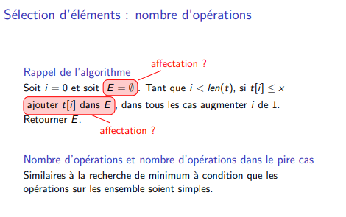
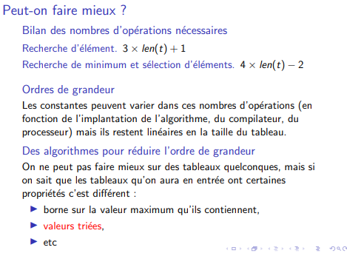
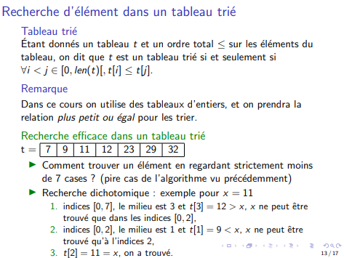
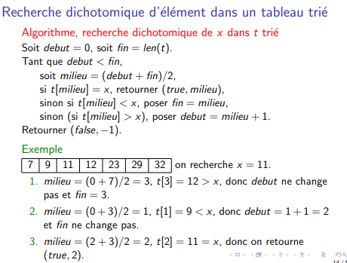
<- Inversé
<-
